5 февраля состоялся школьный этап Всероссийского детского конкурса
научно-исследовательских и творческих работ «Первые шаги в науке»

В работе конкурса принимали участие ребята, занимающиеся в различных секциях НОУ «Искатель». Учащиеся защищали свои работы по следующим направлениям:
- Физика
- Биология
- Краеведение
- Информационные технологии, математика
- История
- Литературоведение
- Медицина и здоровый образ жизни
- Экология и безопасность жизнедеятельности
Было представлено большое количество работ, среди которых определены победители и призеры.

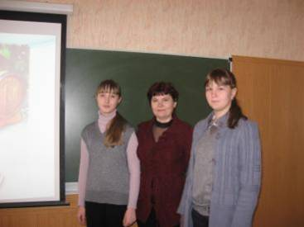

Курчина Анастасия Шестакова Анастасия - призеры (секция математика и информационные технологии, руководитель Азикович А.Г.)

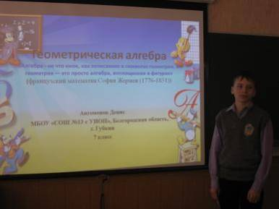

Автомонов Денис – победитель (секция математика и информационные технологии)
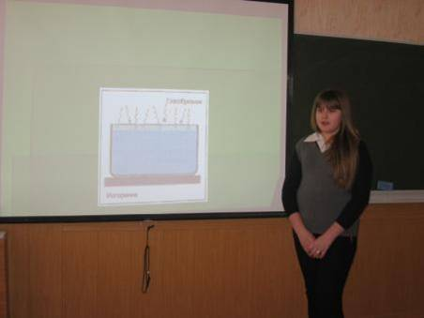

Бантюкова Дарья – победитель (секция физика, рук. Ширинских Г.А.)

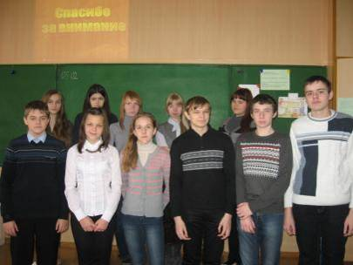

Победители и призеры секций история, краеведение, литературоведение и русский язык: Котенев Александр, Аборнев Павел, Лашин Иван, Клопотовская Елизавета, Найденко Юлия, Курчин Константин, Сидельникова Анастасия, Сбитнева Виолетта, Бужан Дарья , Атаманчук Анна, Гомолина Алина (рук. Ковалева Л.П., Леонова Т.А, Чурцова О.В., Черных Н.В.)

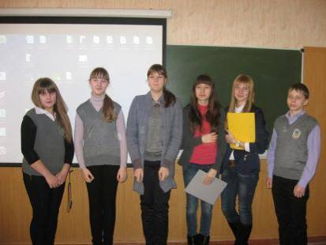

Руководитель НОУ «Искатель» Сдержикова В.И.

